11-12 января 2025 года
МАУДО «ДХШ №2» г. Набережные Челны,
б-р Юных Ленинцев д.3
в здании гимназии №29 (в ДХШ №2 отдельный вход справа от главного входа)

При себе необходимо иметь: вторая обувь, подтверждающий личность, документ (можно фото на сот.тел. (паспорт, св-во о рожд.), питьё, перекус (по необходимости). Художественные материалы и принадлежности, в соответствии с предстоящим испытанием (в том числе: точилка или резак для карандаша, палитра, баночка для воды, тряпочки, бумажный скотч для крепления формата на мольберт), ручка для заполнения титульного листа.

РЕГИСТРАЦИЯ с 9 часов

НАЧАЛО испытания в 10.00
В аудитории Участники получат ТИТУЛЬНЫЙ ЛИСТ, который необходимо будет заполнить с помощью Наблюдателя. Участникам будет предложено «вытянуть» номер мольберта, что определит ракурс, с которого участник будет рисовать.
Правила поведения:
Участникам Олимпиады запрещается:
- громко разговаривать, общаться с другими участниками;
- выходить из аудитории без разрешения наблюдателя, представителя оргкомитета Олимпиады в данной аудитории
- обмениваться с другими участниками Олимпиады рабочими листами
- использовать любые технические средства в качестве шпаргалок;
- производить фотосъемку работ;
- использовать любые мобильные и цифровые устройства во время испытаний;
- задерживать сдачу работы по истечении времени, отведённого на выполнение олимпиадной работы;
- ставить подписи или пометки на работе.

Организаторы Олимпиады ответственность за жизнь и здоровье Участников Олимпиады, закончивших испытания и покинувших здание ДХШ №2, не несут.

11 января 2025 г.

КОНКУРСНОЕ ЗАДАНИЕ ПО РИСУНКУ
6-7 классы
Рисунок «Натюрморт из бытовых предметов»
Формат А3 (297х420 мм). Материал: графитный карандаш. Продолжительность испытания 180 минут (3 часа). Выполнить рисунок трёх бытовых предметов на фоне двух драпировок (без складок).

8-9 классы
Рисунок «Натюрморт из бытовых предметов»
Формат А3 (297х420 мм). Материал: графитный карандаш. Продолжительность испытания – 240 минут (4 часа). Выполнить рисунок пяти бытовых предметов на фоне трёх драпировок (без складок).

10 класс
Рисунок «Натюрморт из геометрических тел»
Формат А2 (594х420 мм). Материал: графитный карандаш. Продолжительность испытания – 240 минут (4 часа). Выполнить рисунок натюрморта из трёх гипсовых геометрических тел с натуры на фоне одной-двух драпировок (без складок). Освещение: искусственное.

11 класс
Рисунок «Рисунок гипсовой головы»
Формат А2 (594х420мм). Материал: графитный карандаш. Продолжительность испытания – 300 минут (5 часов). Выполнить рисунок одной из предложенных заданием гипсовой головы. Освещение: искусственное.

12 января 2025 г.
номинации на выбор

КОНКУРСНОЕ ЗАДАНИЕ ПО ЖИВОПИСИ
6-7 классы
«Этюд натюрморта»
Формат А3 (297х420 мм). Материал (по выбору): акварель, гуашь. Продолжительность испытания –180 минут (3 часа). Выполнить этюд постановки натюрморта из предметов с натуры. Количество предметов, включая муляжи: 3. Количество драпировок: две (без складок).

8-9 классы
«Этюд натюрморта»
Формат А3 (297х420 мм). Материал (по выбору): акварель, гуашь. Продолжительность испытания – 240 минут (4 часа). Выполнить этюд постановки натюрморта из предметов с натуры. Количество предметов, включая муляжи:3. Количество драпировок: три (со складками).

10 класс
«Этюд сложного натюрморта»
Формат А2 (594х420 мм). Материал (по выбору): акварель, гуашь. Продолжительность испытания – 240 минут (4 часа). Выполнить этюд постановки натюрморта из бытовых предметов с натуры. Количество предметов, включая муляжи: не менее двух бытовых предметов + фрукты и овощи. Количество драпировок: три-четыре (со складками).

11 класс
«Этюд сложного натюрморта»
Формат А2 (594х420 мм). Материал (по выбору): акварель, гуашь. Продолжительность испытания – 300 минут (5 часов). Выполнить этюд постановки натюрморта из бытовых предметов с натуры. Количество предметов, включая муляжи: пять-шесть (не менее двух бытовых предметов + фрукты и овощи). Количество драпировок: три-четыре (со складками).

КОНКУРСНОЕ ЗАДАНИЕ ПО КОМПОЗИЦИИ
6-7 классы
«Тематическая композиция на заданную тему»
Формат А3 (297х420 мм). Материал: по выбору автора (исключается масло). Продолжительность испытания 180 минут (3 часа). Выполнить композицию на заданную тему, которая будет сообщена непосредственно перед испытанием.
8-9 классы
«Тематическая композиция на заданную тему»
Формат А3 (297х420 мм). Материал: по выбору автора (исключается масло). Общая продолжительность испытания 240 минут (4 часа).
Содержание задания на выбор:
- ИЛИ выполнить композицию на заданную тему, которая будет сообщена непосредственно перед испытанием.
- ИЛИ выполнить один эскиз стилизации размером не более 15х15 см. с вариантами и разработками одного из предложенного объекта, который будет сообщен непосредственно перед испытанием. Стилизация – обобщение и упрощение изображаемых фигур по форме и цвету.
10-11 классы
«ДИЗАЙНЕРСКАЯ» композиция
«Эскиз колористической композиции на заданную тему»
И
«Эскиз стилизации предложенного объекта»

Формат А2 (594х420мм). Материал: по выбору автора (исключается масло). Общая продолжительность испытания – 300 минут (5 часов).
Содержание задания: участнику олимпиады предлагается на листе формата А2:
1. выполнить эскиз размером А3 колористической декоративно-плоскостной, беспредметной, композиции на одну из заданных тем, которая будет сообщена непосредственно перед испытанием.
2. выполнить один эскиз стилизации размером не более 15х15 см. с вариантами и разработками одного из предложенных объектов, который будет сообщен непосредственно перед испытанием.

10-11 классов
«АРХИТЕКТУРНАЯ» композиция
«Объемно-пространственная композиция на заданную тему»

Формат А3 (297х420 мм). Материал: графитный карандаш. Продолжительность испытания – 300 минут (5 часов).
На листе необходимо разместить:
– рисунок основного варианта композиции в пространстве листа;
– трёхмерное изображение набора выбранных в качестве элементов композиции геометрических тел в верхнем крае листа (рекомендуемые размеры – 20-30 мм каждое тело).
Содержание задания: участнику олимпиады предлагается выполнить рисунок композиции на одну из заданных тем, выдаваемых при вскрытии конверта с заданиями.
Для этого следует использовать по выбору от 5 (пяти) до 9 (девяти) любых геометрических тел из набора тел, приведённых в таблице на оборотной стороне листа с заданием. Всего в композиции должно быть не менее 7 (семи) элементов (геометрических тел).

Требования к условиям выполнения задания:
1. Соблюдение правил построения линейной перспективы. Линия горизонта может быть выбрана с учётом наилучшего раскрытия темы задания.
2. Повторяющиеся геометрические тела, выбранные для композиции, при соблюдении заданных пропорций могут использоваться в разных масштабах.
3. В композиции может быть использован приём врезки геометрических тел.
4. Рисунок выполняется карандашом с лёгкой светотеневой проработкой объёмов геометрических тел.
5. Рисунок выполняется вручную, без использования линеек и линейных приспособлений.

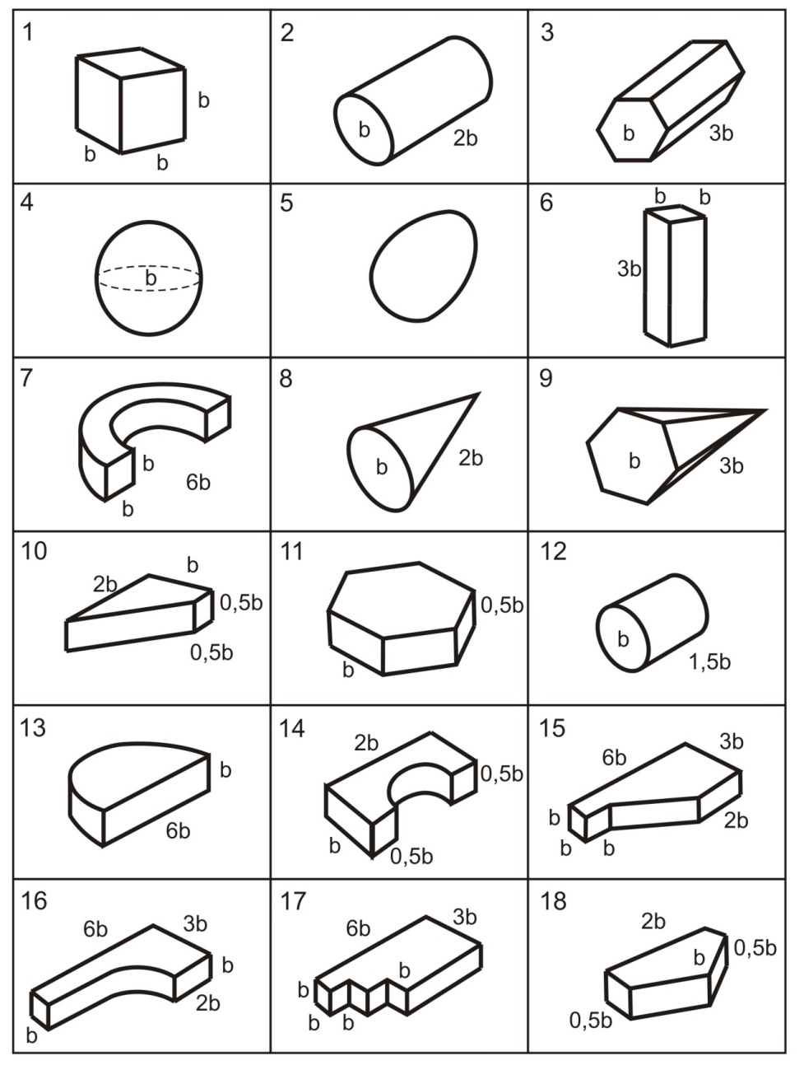

11 класс
ЧЕРЧЕНИЕ
Работа выполняется карандашом на листе ватмана формата А3 (420х297мм). Продолжительность испытания – 300 минут (5 часов). На листе проводится одинарная рамка на расстоянии 5 мм от края листа со всех сторон. Задание состоит из двух частей и выполняется в соответствии с нормативными требованиями к толщине линий, расположению видов на чертеже, начертанию шрифта и простановке размеров. Изображение на билете является безмасштабным. Чертеж выполняется в соответствии с нанесенными в билете размерами – 1:1.
Содержание задания №1 «Построение сопряжений»: участнику олимпиады предлагается построить очертания архитектурной детали (вазы) в соответствии с правилами построения сопряжений, продемонстрировав знания и умения в выполнении чертежа по предложенному образцу.
Содержание задания №2 «Проекционное черчение»: участнику олимпиады предлагается построить три проекции детали, выполнить полезные разрезы и сечения, проставить необходимые размеры, построить объемное изображение детали (прямоугольную изометрическую проекцию) без выреза четверти. Чертеж может быть закомпонован как горизонтально, так и вертикально. Архитектурную деталь (вазу) для улучшения компоновки можно переворачивать и даже располагать зеркально по отношению к заданию. Работа оценивается по трем параметрам: качество компоновки чертежа, правильность построения и оформления, качество графики.

